13.05.20. География 20 гр. Преподаватель Любимова О.В.
Сдать работу 15.05.20
Тема: Южная Европа
Изучите теоретический материал.
1. Южная Европа: состав
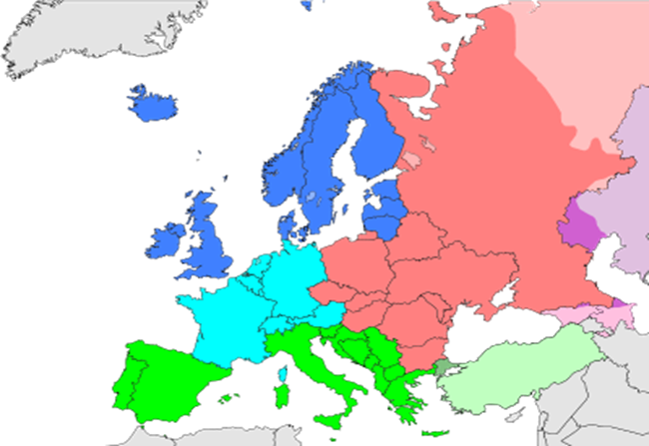
Рис. 1. Карта субрегионов Европы. Южная Европа выделена зеленым цветом
Южная Европа – культурно-географический регион, включающий в себя государства, расположенные на южной полуостровной и островной частях региона.
Состав:
1. Испания.
2. Андорра.
3. Португалия.
4. Италия.
5. Ватикан.
6. Сан-Марино.
7. Греция.
8. Хорватия.
9. Черногория.
10. Сербия.
11. Албания.
12. Словения.
13. Босния и Герцеговина.
14. Македония.
15. Мальта.
16. Иногда к Южной Европе относят Кипр
2. Южная Европа: географическое положение, климат, природа
Южную Европу омывают воды Средиземного моря.
Климат на большей части Южной Европы субтропический средиземноморский.
Почти вся территория Южной Европы расположена в пределах жестколистных вечнозеленых лесов и кустарников.
3. Южная Европа: общая характеристика
Численность населения региона превышает 160 млн чел.
Страны Южной Европы с наибольшей численностью населения:
1. Италия (61 млн чел.).
2. Испания (47 млн чел.).
3. Португалия и Греция (по 11 млн чел.).
При этом население Ватикана менее 1000 чел., а плотность населения – почти 2000 чел. на кв. км.
Самые многочисленные народы Южной Европы:
1. Итальянцы.
2. Испанцы.
3. Португальцы.
4. Греки.
5. Сербы.
Религиозный состав региона разнообразен. В целом юго-западные страны региона исповедуют католицизм, юго-восточные – православие, Албания и частично в Боснии и Герцеговине – ислам.
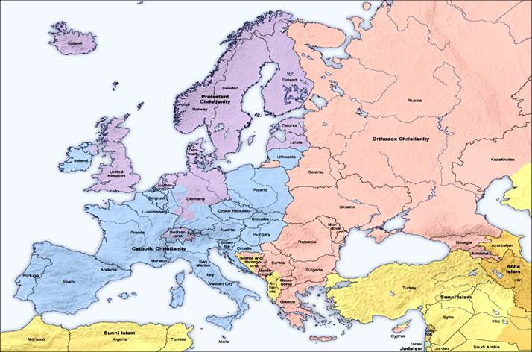
Рис. 2. Карта религиозных вероисповеданий Европы (голубой цвет – католицизм, фиолетовый – протестантизм, розовый – православие, желтый – ислам).
По форме правления Испания, Андорра, Ватикан – монархии.
Самыми мощными экономиками в регионе обладают Италия и Испания.
Для всех стран Южной Европы характерен современный тип воспроизводства населения.
Самый высокий уровень урбанизации в Испании (91%) и на Мальте (89%).
В большинстве стран распространены горнодобывающая промышленность, земледелие, горнопастбищное животноводство, производство машин и приборов, тканей, кожи, выращивание винограда и цитрусовых. Очень распространен туризм. Испания и Италия занимают лидирующие места в мире по туризму. Основной отраслью специализации, помимо международного туризма, является сельское хозяйство, в частности, этот район богат виноградом, оливками, довольно высокие показатели в выращивании зерновых и зернобобовых (Испания – 22,6 млн т, Италия – 20,8 млн т), а также овощей и фруктов (Испания – 11,5 млн т, Италия – 14,5 млн т). Несмотря на преобладание сельского хозяйства, здесь также есть промышленные зоны, в частности, города Генуя, Турин и Милан являются главными промышленными городами Италии. Следует отметить, что они располагаются в основном на севере, ближе к странам Западной Европы.
4. Италия
Италия. Население – 61 млн чел.(4-е место в зарубежной Европе). Столица – Рим.
Полное название – Итальянская Республика. Граничит с Францией на северо-западе, со Швейцарией и Австрией – на севере и со Словенией – на северо-востоке. Также имеет внутренние границы с Ватиканом и Сан-Марино. Страна занимает Апеннинский полуостров, Паданскую равнину, южные склоны Альп, острова Сицилия, Сардиния и ряд мелких островов.
Италия обладает разнообразными полезными ископаемыми, но их месторождения большей частью невелики, распылены по территории, нередко залегают неудобно для разработки. Италия – развитая индустриально-аграрная страна. Для нее характерно сочетание высокоразвитой промышленности на севере и отсталого сельского хозяйства в южных районах. В экономике господствуют мощные промышленные и банковские монополии. В сельском хозяйстве, особенно на юге, сильны пережитки феодализма и господствуют отсталые формы земледелия. Много земли еще принадлежит крупным помещикам. Крестьяне арендуют крошечные участки и платят за это до половины собранного урожая. Италия бедна углем и железной рудой, но в ее недрах много ртути, пиритов, газа, мрамора, серы. Около 40% электроэнергии, потребляемой итальянской промышленностью, дают гидростанции. Наиболее мощные из них построены на северных реках. Италия стала первой в мире страной, которая для производства электроэнергии широко использует тепло подземных вод. Построено несколько атомных электростанций. Ведущее место в промышленности занимает машиностроение. Итальянские заводы выпускают автомобили, мотоциклы, самолеты, морские суда.
За последние двадцать лет 6 млн итальянцев уехали в поисках работы в другие страны. Армия безработных постоянно пополняется разоряющимися крестьянами. В сельском хозяйстве Италии ведущее место принадлежит земледелию. Молочное и мясное животноводство развито только в северных районах. Среди зерновых наиболее распространены пшеница и кукуруза.
Повсеместно разводят виноград. Площадь, занимаемая виноградниками, здесь больше, чем в какой-либо стране мира. Италия экспортирует много вина, а также апельсинов, лимонов, овощей. На севере много крупных промышленных городов. Самый значительный из них – Милан. Это экономическая столица Италии. Промышленные районы сплошным кольцом окружают город. Заводы и фабрики Милана принадлежат нескольким трестам, которые контролируют значительную часть промышленности страны.
На берегу Лигурийского моря, в Северной Италии, раскинулся самый крупный в стране морской порт – Генуя. Генуя – большой промышленный город. Здесь находятся крупнейшие в стране судостроительные верфи, нефтеочистительные, металлургические и машиностроительные заводы.
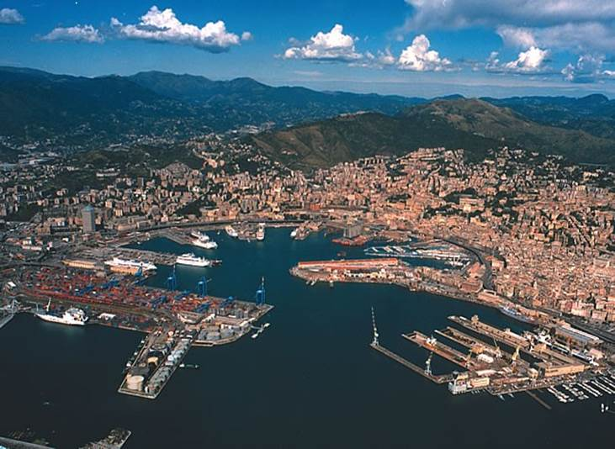
Рис. 3. Морской порт Генуя
Из всех развитых стран Италии присущи наиболее резкие территориальные контрасты в уровне индустриализации. В Южной Италии в промышленности занято менее 15% экономически активного населения, а на Северо-Западе – около 40%. Здесь же сосредоточена и подавляющая часть наиболее передовых наукоемких производств.
Проводимая итальянским правительством и ЕС региональная политика направлена на ликвидацию экономической отсталости ряда Центральных и Южных районов страны. Проводимая в этих районах индустриализация предполагает строительство небольших предприятий легкой и пищевой промышленности в малых и средних городах Центральной и Южной Италии. Идет ускоренное развитие приморских промышленных центров (Равенна, Таранто, Кальяри на Сардинии и др.) на базе использования импортного сырья, в частности, нефти.
В структуре итальянской промышленности наблюдается постоянный рост доли обрабатывающей промышленности – основы итальянской индустрии. Ведущее место в обрабатывающей промышленности занимает машиностроительный комплекс, доля которого превышает 35%. Сюда относятся: общее машиностроение; производство транспортных средств; выпуск электротехнического и электронного оборудования; металлообработка и выпуск изделий из металла.
Наблюдается некоторое отставание Италии от других индустриальных стран по уровню научного потенциала, поэтому страна в МГРТ специализируется на производстве машин и оборудования средней и малой наукоемкости, поставляя на мировой рынок довольно широкую гамму машиностроительной продукции. В частности, она является одним из крупнейших производителей сельскохозяйственной техники, электробытового, упаковочного и пищевого оборудования, станков, текстильного оборудования, подвижного состава и других транспортных средств.
Италия является одним из крупнейших в мире производителей и экспортеров потребительских товаров, отличающихся высоким качеством и изысканным дизайном.
Топливно-энергетический комплекс. Италия крайне бедна источниками энергии, имеет неблагоприятный энергобаланс. В среднем за счет собственных ресурсов покрывается лишь 17% потребностей. Почти 70% в энергобалансе приходится на нефть. По этому показателю Италия сравнима среди постиндустриальных стран только с Японией: около 15% – на природный газ, 7 – 8% – на уголь, гидро- и геотермическую энергию. Собственная добыча нефти невелика – 1,5 млн т в год. За рубежом Италия закупает 98% всей потребляемой нефти (свыше 75 млн т). Нефть поступает из Саудовской Аравии, Ливии, России. Италия располагает самой крупной в Западной Европе по установленным мощностям нефтеперерабатывающей промышленностью (200 млн т), но степень использования ее очень низка. Газ импортируется из России, Алжира, Нидерландов. Италия закупает около 80% твердого топлива. Каменный уголь ввозится из США и ЮАР.
Свыше 3/4 электроэнергии вырабатывается на ТЭС, использующих главным образом мазут. Поэтому электроэнергия дорогая, велик импорт электричества из Франции. После аварии на ЧАЭС было решено работу действующих АЭС остановить и не строить новых. Главные цели государственной энергетической программы – экономия потребления энергии и сокращение импорта нефти.
Черная металлургия Италии работает на импортном сырье. Собственная добыча незначительна – 185 тыс. тонн в год. Коксующийся уголь целиком ввозится из-за границы, в основном из США. Италия является крупным экспортером металлолома, а также руд легирующих металлов.
Импорт сырья для отрасли предопределил размещение крупнейших металлургических комбинатов на морском побережье в Генуе, Неаполе, Пьомбино, Таранто (последний, самый крупный в ЕС, мощностью 10 млн тонн стали в год).
На мировом рынке Италия специализируется на производстве тонкой, холоднокатаной стали и стальных труб. Главная продукция цветной металлургии: алюминий, цинк, свинец и ртуть.
Страна занимает второе место в ЕС и шестое в мире по прокату металлов, на ее долю приходится 40% производства черных металлов в ЕС.
Химическая промышленность Италии специализируется на производстве продукции нефтехимии, полимеров (особенно полиэтилена, полипропилена) и синтетических волокон.
Отрасль высоко монополизирована, господствуют крупные фирмы. Фирма «ЭНИ» занимает первое место в Европе по производству акриловых волокон, второе – по производству пластмасс, третье – по производству удобрений. «Монтэдисон» обеспечивает 1/4 производства химических удобрений страны. «СНИА» специализируется на производстве химических волокон, пластмасс, красителей, средств защиты растений, лекарств.
Италия занимает пятое место в мире по производству лекарств.
Старейший и важнейший район химической промышленности – Северо-Запад. Вследствие обострения экологической ситуации, нехватки свободных площадей, трудностей с электроснабжением этот регион специализируется на производстве продукции тонкой химии. Крупными центрами являются: Милан, Турин, Мантуя, Савона, Новара, Генуя.
Северо-Восточная Италия специализируется на производстве массовых нефтехимических продуктов, удобрений, синтетического каучука (Венеция, Порто-Маргера, Равенна).
Профиль Центральной Италии – неорганическая химия (Розиньяно, Фоллоника, Пьомбино, Терни и другие).
Южная Италия специализируется на производстве продуктов органического синтеза, минеральных удобрений (Брензи, Аугуста, Джеле, Торто-Торресе и другие).
Машиностроение – ведущая отрасль итальянской промышленности. В ней занято 2/5 всех промышленных рабочих, создается 1/3 всей стоимости промышленной продукции и 1/3 экспорта страны.
Для отрасли характерна высокая доля транспортного машиностроения в производстве и экспорте. По производству автомобилей Италия занимает одно из лидирующих мест в мире. Крупнейшей автомобильной компанией является фирма «Фиат» (фабрика итальянских автомобилей в Турине). Она многопрофильна и производит локомотивы и вагоны, тракторы, судовые и авиационные двигатели, дорожно-транспортные машины, станки, роботы. Столицей «Фиата» является Турин, где находится штаб-квартира и крупнейший завод «Мирафьори»; автомобильные заводы построены также в Милане, Неаполе, Больцано, Модене. Фирма имеет свои филиалы во многих странах мира. В 1960-х гг. участвовала в строительстве завода-гиганта ВАЗ в Тольятти. «Фиат» входит в первую десятку крупнейших производителей автомобилей, на долю которой проходится 5,3% мирового производства.
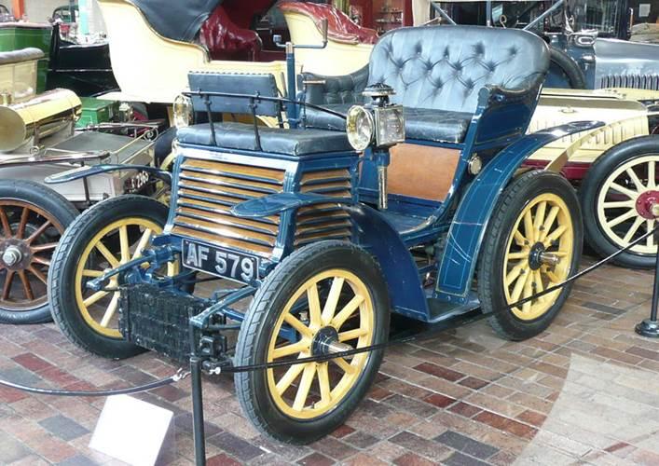
Рис. 4. Автомобиль «FIAT» 1899 года.
Фирма «Феррари» известна производством гоночных машин.
Международной специализацией Италии является производство не только автомобилей, но и мотоциклов, мотороллеров, мопедов и велосипедов.
Судостроение – кризисная отрасль транспортного машиностроения; тоннаж ежегодно спускаемых на воду судов не превышает 250 – 350 тыс. бр. рег. т. Центры судостроения: Монофальконе, Генуя, Триест, Таранто.
Разнообразна продукция, выпускаемая электротехнической промышленностью, – холодильники, стиральные машины, телевизоры. Отрасль отличается высокой территориальной концентрацией в Милане, его пригородах и в соседних городах – Варезе, Комо и Бергамо.
Растет производство продукции в электронике. Италия производит персональные компьютеры, электронные компоненты.
Получила развитие в Италии легкая промышленность. Страна является одним из крупнейших в мире производителей и экспортеров хлопчатобумажных и шерстяных тканей, одежды и обуви, мебели, ювелирных и фаянсовых изделий и др. По выпуску обуви Италия занимает второе место в мире после Китая. Италия славится своими дизайнерскими домами.
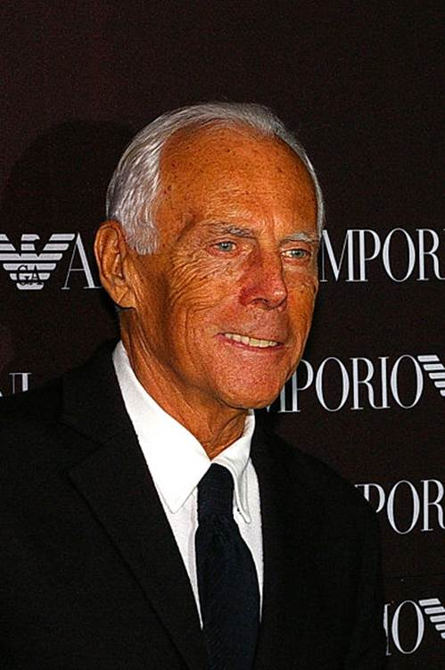
Рис. 5. Джорджо Армани – итальянский дизайнер одежды
Сфера услуг. Ведущую роль в отрасли играют туризм и банковская деятельность. Важнейшим источником дохода является туризм. Италию ежегодно посещают свыше 50 млн туристов. Более 3/4 всего оборота итальянского туристического бизнеса приходится на три города: Рим, Венецию и Флоренцию. Почти все прибывающие в Рим туристы посещают уникальное государство Ватикан. Развивается и так называемый шопинговый туризм, привлекающий оптовых торговцев продукцией итальянских малых и средних предприятий, а также индивидуальных потребителей итальянской одежды и обуви.
В Италии хорошо развиты все виды транспорта. Более 90% пассажиров и 80% грузов перевозится автомобилями. Главная транспортная артерия страны – «автострада солнца», связывающая Турин и Милан через Болонью и Флоренцию с Римом. Во внешних перевозках грузов преобладает морской транспорт; 80 – 90% импортируемых грузов доставляется морским путем. Самые крупные порты: Генуя (грузооборот 50 млн тонн в год) и Триест (35 млн тонн в год). Главный каботажный порт страны – Неаполь.
В сельском хозяйстве преобладает растениеводство. Основные культуры — пшеница, кукуруза, рис (1-е место по сбору в Европе; свыше 1 млн т в год), сахарная свекла. Италия – один из крупнейших в мире и ведущий в Европе производитель цитрусовых (свыше 3,3 млн т в год), томатов (свыше 5,5 млн т), винограда (около 10 млн т в год; свыше 90% перерабатывается в вино), оливок. Развиты цветоводство и птицеводство.
5. Ватикан
Ватикан расположен на Ватиканском холме в северо-западной части Рима, в нескольких сотнях метров от Тибрa. Со всех сторон Ватикан окружен территорией Италии. Ватикан имеет некоммерческую плановую экономику. Источники доходов – в первую очередь пожертвования католиков всего мира. Часть средств составляет туризм (продажа почтовых марок, ватиканских монет евро, сувениров, плата за посещение музеев). Большую часть рабочей силы (обслуживающий персонал музеев, садовники, дворники и так далее) составляют граждане Италии.
Практически всё население Ватикана – подданные Святого Престола (подданства Ватикана не существует).
Статус Ватикана в международном праве – вспомогательная суверенная территория Святого Престола, резиденции высшего духовного руководства Римско-католической церкви. Суверенитет Ватикана не является самостоятельным (национальным), а проистекает из суверенитета Святого Престола. Иными словами, его источник – не население Ватикана, а именно папский престол.
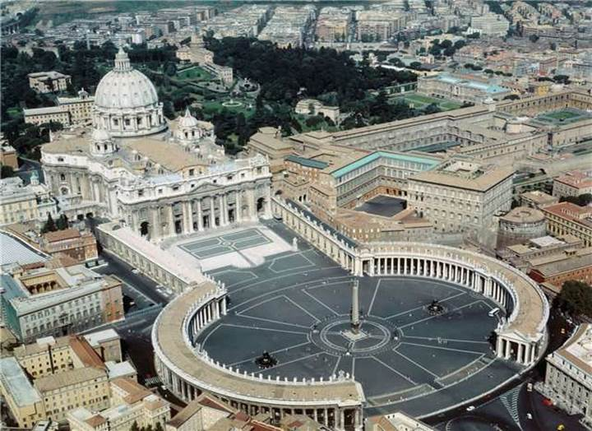
Рис. 6. Вид на Ватикан

Тема: Восточная Европа. Европейский союз.
Изучите теоретический материал.
1. Восточная Европа: состав
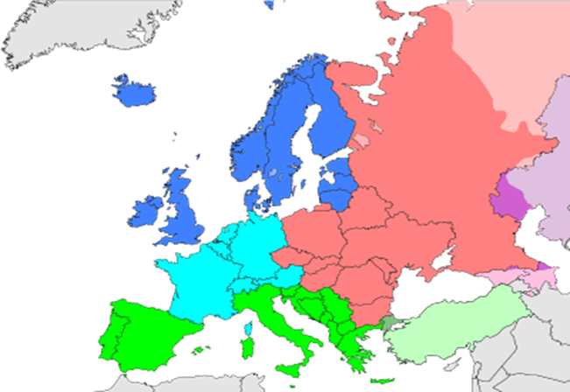
Рис. 1. Карта субрегионов Европы. Восточная Европа выделена красным цветом.
Восточная Европа – культурно-географический регион, включающий в себя государства, расположенные на востоке Европы.
Состав:
1. Белоруссия.
2. Украина.
3. Болгария.
4. Венгрия.
5. Молдавия.
6. Польша.
7. Румыния.
8. Словакия.
9. Чехия.
10. Россия.
2. Восточная Европа: географическое положение, природа, ресурсы
Восточная Европа протянулась от Балтики до Черного моря, страны региона имеют транзитное положение.
Страны Восточной Европы отличаются друг от друга по географическому положению, конфигурации, размерам территории, богатству природными ресурсами.
Из запасов природных ресурсов выделяются: уголь (Польша, Чехия), нефть и природный газ (Румыния), железные руды (Румыния, Словакия), бокситы (Венгрия).
В целом, нужно сказать, что регион испытывает дефицит в ресурсах, а кроме того, он является ярким примером «некомплектности» набора полезных ископаемых. Так, в Польше велики запасы каменного угля, медных руд, серы, но почти нет нефти, газа, железной руды. В Болгарии, наоборот, нет каменного угля, хотя значительны запасы медных руд, полиметаллов.
Климат умеренный морской, умеренно континентальный, на юге переходит в субтропический средиземноморский.
Природные зоны разнообразны, большие площади занимают смешанные и широколиственные леса.
3. Восточная Европа: общая характеристика
По форме правления все страны Восточной Европы – республики.
Численность населения региона – около 130 млн чел., но демографическая ситуация, непростая во всей Европе, в Восточной Европе самая тревожная. Несмотря на проводимую в течение нескольких десятилетий активную демографическую политику, естественный прирост населения очень маленький (менее 2%) и продолжает уменьшаться. В Болгарии, Венгрии и других странах наблюдается естественная убыль населения.
Население Восточной Европы отличается сложным этническим составом, но можно отметить преобладание славянских народов.
Самые многочисленные народы Восточной Европы:
1. Поляки.
2. Румыны.
3. Венгры.
4. Украинцы.
Жители западной части региона исповедуют католицизм, восточной и юго-восточной – православие.
Самой мощной экономикой в регионе обладает Польша.
По уровню урбанизации лидирует Чехия – 75%. В регионе достаточно много городских агломераций, крупнейшие из них – Верхне-Силезская (в Польше) и Будапештская (в Венгрии).
Страны Восточной Европы сегодня не характеризуются ярко выраженным социально-экономическим единством. В настоящее время большинство стран Восточной Европы показывают рост экономики. Наилучшие показатели роста экономики в последние 20 лет демонстрирует Чехия
Вследствие дефицита запасов нефти эта область ориентирована на уголь, большая часть электроэнергии вырабатывается на ТЭС (более 60%), но важное место также принадлежит ГЭС и АЭС. В регионе построена одна из крупнейших АЭС – «Козлодуй» в Болгарии.
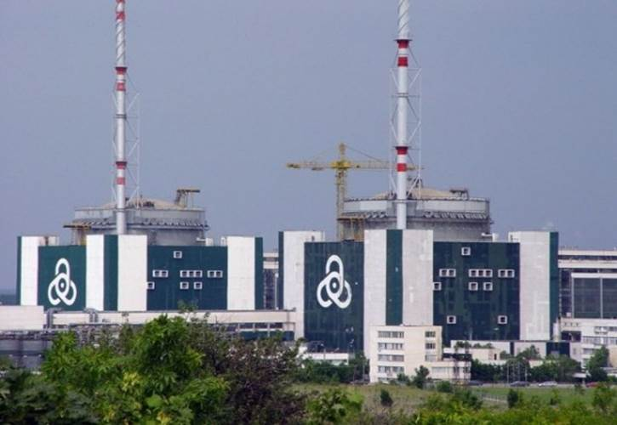
Рис. 2. АЭС «Козлодуй»
В послевоенное время отрасль активно росла и развивалась во всех странах региона, причем цветная металлургия опирается в основном на собственное сырье, черная – на импортное.
Отрасль также представлена во всех странах, но наиболее развита в Чехии (в первую очередь, станкостроение, выпуск бытовых приборов и вычислительной техники); Польша и Румыния выделяются выпуском металлоемких машин и конструкций; кроме того, в Польше развито судостроение.
Химическая промышленность региона сильно отстает от западноевропейской вследствие отсутствия сырья для самых передовых отраслей химии – нефти. Но все же можно отметить фармацевтику Польши и Венгрии, стекольную промышленность Чехии.
В структуре хозяйства стран Восточной Европы произошли, под воздействием НТР, значительные изменения: возникли АПК, происходила специализация с/х производства. Наиболее отчетливо она проявилась в зерновом хозяйстве и в производстве овощей, фруктов, винограда.
Структура хозяйства региона неоднородна: в Чехии, Словакии, Венгрии, Польше доля животноводства превышает долю растениеводства, в остальных – соотношение пока обратное.
Вследствие разнообразия почвенно-климатических условий можно выделить несколько зон растениеводства: повсеместно выращивается пшеница, но на севере (Польша, Эстония, Латвия, Литва) важную роль играют рожь и картофель, в центральной части субрегиона культивируются овощеводство и садоводство, а «южные» страны специализируются на субтропических культурах.
Главные культуры, выращиваемые в регионе, – пшеница, кукуруза, овощи, фрукты.
Основные пшенично-кукурузные районы Восточной Европы сформировались в пределах Средне- и Нижнедунайской низменностей и Дунайской холмистой равнины (Венгрия, Румыния, Болгария).
Наибольших успехов в зерноводстве добилась Венгрия.
Овощи, фрукты, виноград возделываются в субрегионе почти повсеместно, но есть районы, где они в первую очередь определяют специализацию сельского хозяйства. Свою специализацию эти страны и районы имеют также по ассортименту продукции. Например, Венгрия славится зимними сортами яблок, виноградом, луком; Болгария – масличными культурами; Чехия – хмелем и пр.
Животноводство. Северные и центральные страны региона специализируются на молочном и мясо-молочном скотоводстве и на свиноводстве, а южные – на горно-пастбищном мясном и шерстяном животноводстве.
В Восточной Европе, лежащей на пересечении путей, издавна соединявших восточные и западные части Евразии, транспортная система формируется на протяжении многих веков. Сейчас по объему перевозок лидирует железнодорожный транспорт, но интенсивно развиваются также автомобильный, морской. Наличие крупнейших портов способствует развитию внешних экономических связей, судостроения, судоремонта, рыболовства.
4. Польша
Польша. Официальное название – Республика Польша. Столица – Варшава. Население – 38,5 млн чел., из них более 97% – поляки. Большинство – католики.
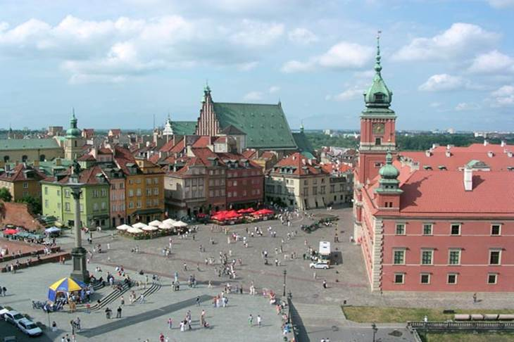
Рис. 3. Исторический центр Варшавы
Польша граничит с Германией, Чехией, Словакией, Украиной, Белоруссией, Литвой и Россией; кроме того, граничит с морскими акваториями (зонами) Дании и Швеции.
Около 2/3 территории на севере и в центре страны занимает Польская низменность. На севере –Балтийская гряда, на юге и юго-востоке – Малопольская и Люблинская возвышенности, вдоль южной границы – Карпаты(высшая точка 2499 м, гора Рысы в Татрах) и Судеты. Крупные реки – Висла, Одра; густая речная сеть. Озера преимущественно на севере. Под лесом 28% территории.
Полезные ископаемые Польши: уголь, сера, железная руда, различные соли.
Верхняя Силезия – регион концентрации промышленного производства Польши общеевропейского значения.
Почти всю электроэнергию Польша вырабатывает на ТЭС.
Ведущие отрасли обрабатывающей промышленности:
1. Горнодобывающая.
2. Машиностроение (Польша занимает одно из ведущих мест в мире по производству рыболовных судов, товарных и пассажирских вагонов, дорожных и строительных машин, станков, двигателей, электроники, промышленного оборудования и др.).
3. Черная и цветная (крупное производство цинка) металлургия.
4. Химическая (серная кислота, удобрения, фармацевтические, парфюмерно-косметические товары, фототовары).
5. Текстильная (хлопчатобумажная, льняная, шерстяная).
6. Швейная.
7. Цементная.
8. Производство фарфора и фаянса.
9. Производство спортивных товаров (байдарки, яхты, палатки и др.).
10. Производство мебели.
В Польше высокоразвитое сельское хозяйство. В сельском хозяйстве преобладает растениеводство. Главные зерновые культуры – рожь, пшеница, ячмень, овес.
Польша – крупный производитель сахарной свеклы (свыше 14 млн тонн в год), картофеля, капусты. Важное значение имеет экспорт яблок, клубники, малины, смородины, чеснока, лука.
Ведущая отрасль животноводства – свиноводство, молочно-мясное скотоводство, птицеводство (Польша – один из крупнейших в Европе поставщиков яиц), пчеловодство.
Европейский союз
1. Введение. Общая характеристика
Европейский союз – яркий пример интеграции.
Европейский союз (ЕС) – экономическое и политическое объединение (интеграция), включающее в себя 28 европейских государств ( с 2013 года).
2. Европейский союз: состав
Состав:
1. Австрия.
2. Бельгия.
3. Болгария.
4. Великобритания.
5. Венгрия.
6. Германия.
7. Греция.
8. Дания.
9. Ирландия.
10. Испания.
11. Италия.
12. Кипр.
13. Латвия.
14. Литва.
15. Люксембург.
16. Мальта.
17. Нидерланды.
18. Польша.
19. Португалия.
20. Румыния.
21. Словения.
22. Словакия.
23. Финляндия.
24. Франция.
25. Чехия.
26. Швеция.
27. Эстония.
28. Хорватия
Европейский союз – уникальное международное образование: он сочетает признаки международной организации и государства, однако формально не является ни тем, ни другим. Союз не является субъектом международного публичного права, однако имеет полномочия на участие в международных отношениях и играет в них большую роль.
Первый шаг в сторону создания современного Евросоюза был сделан в 1951 г.: ФРГ, Бельгия, Нидерланды, Люксембург, Франция, Италия подписали договор об учреждении Европейского объединения угля и стали (ЕОУС), целью которого стало объединение европейских ресурсов по производству стали и угля, в силу данный договор вступил с июля 1952 года.
С целью углубления экономической интеграции те же шесть государств в 1957 г. учредили Европейское экономическое сообщество (ЕЭС, Общий рынок) и Европейское сообщество по атомной энергии (Евратом). Самым важным и широким по сфере компетенции из этих трех европейских сообществ являлось ЕЭС, так что в 1993 году оно было официально переименовано в Европейское сообщество (EC).
Процесс развития и превращения этих европейских сообществ в современный Европейский союз происходил путем, во-первых, передачи всё большего числа функций управления на наднациональный уровень и, во-вторых, увеличения числа участников интеграции.
Для вступления в Европейский союз страна-кандидат должна соответствовать Копенгагенским критериям, принятым в июне 1993 года на заседании Европейского совета в Копенгагене и утвержденным в декабре 1995 года на заседании Европейского совета в Мадриде. Критерии требуют, чтобы в государстве соблюдались демократические принципы, принципы свободы и уважения прав человека, а также принцип правового государства. Также в стране должна присутствовать конкурентоспособная рыночная экономика и должны признаваться общие правила и стандарты ЕС, включая приверженность целям политического, экономического и валютного союза.
В настоящий момент 5 стран имеют статус кандидата: Исландия, Македония, Сербия, Турция и Черногория.
3. Развитие и особенности Европейского союза
На начальном этапе существования группировки главной задачей являлось создание единого таможенного пространства и рынка товаров.
Позже страны Европы сделали шаги к созданию единого экономического, валютного, политического пространства.
В пределах организации, по сути, нет границ и затруднений для перемещения людей внутри Союза.
Шенгенское соглашение – соглашение об отмене паспортно-визового контроля на границах ряда государств Европейского союза, изначально подписанное 14 июня 1985 года европейскими государствами (Бельгией, Нидерландами, Люксембургом, Францией и Германией). Оно вступило в силу 26 марта 1995 года и прекратило существование 1 мая 1999 года, будучи замещено Шенгенским законодательством ЕС.
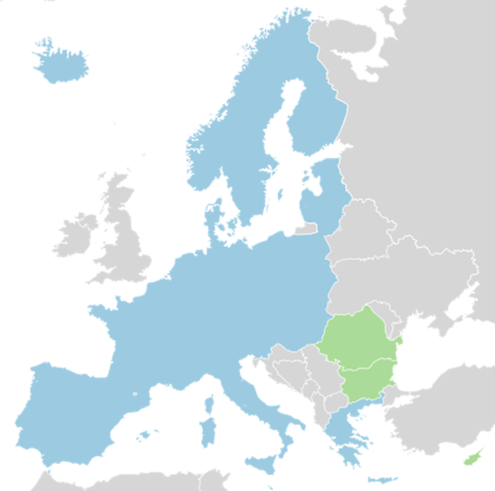
Рис. 1. Карта Шенгенской зоны (зеленым отмечены страны-кандидаты на вхождение в состав зоны)
4. Структура институтов Европейского союза
Наиболее важными институтами Европейского союза являются Европейская комиссия, Совет Европейского союза, Европейский совет, Суд Европейского союза, Европейская счетная палата и Европейский центральный банк. Европейский парламент избирается каждые пять лет гражданами ЕС.
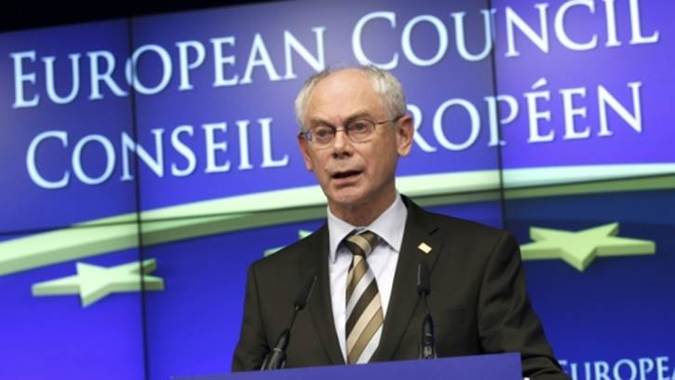
Рис. 2. Херман Ван Ромпей – Председатель Европейского совета
Кроме этого на территории ЕС действуют Шенгенское законодательство, общая валюта, органы управления.
Европейский парламент – законодательный орган Европейского союза, напрямую избираемый гражданами государств – членов Союза. Вместе с Советом Европейского союза парламент образует двухпалатную законодательную ветвь власти ЕС и считается одним из самых влиятельных законодательных органов мира.
Политические центры Европейского союза: Брюссель (главный центр), Страсбург, Люксембург.
5. Символика Европейского союза
Гимном ЕС является ода «К радости»; флаг – синее полотнище с 15 золотыми звездами.
6. Экономика Европейского союза
С момента учреждения ЕС на территории всех государств-членов был создан единый рынок. На данный момент единую валюту используют 17 государств Союза, образуя еврозону. Союз, если рассматривать его как единую экономику, произвел в 2012 году валовой внутренний продукт в объеме 15,8 трлн международных долларов в расчете по паритету покупательной способности (16,45 трлн $ по номинальному значению), что составляет примерно 21% мирового объема производства. Это ставит экономику Союза на первое место в мире по номинальному значению ВВП и второе – по объему ВВП по ППС. Кроме того, Союз – крупнейший экспортер и самый большой импортер товаров и услуг.
В настоящее время во многих странах Европейского союза наблюдаются разного вида кризисы: финансовый, промышленный, долговой.
ЕС имеет тесные экономические связи со многими странами и регионами мира.

Домашнее задание
1. В чем особенности географического положения Южной и Восточной Европы?
2. Перечислите страны, входящие в состав Европейского союза.
3. На контурную карту нанесите страны Южной и Восточной Европы, обозначьте столицы.

